**Воздушно-эмульсионный огнетушитель ОВЭ по праву заслуживает звание универсального**

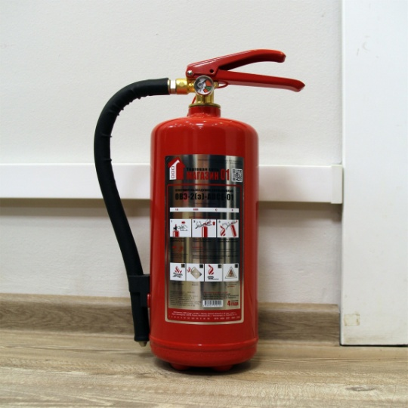

 Воздушно-эмульсионный огнетушитель ОВЭ

0из всех современных огнетушителей больше всех подходит под определение «универсальный» – о0н по всем показателям соответствует идеальному первичному средству пожаротушения, по0дходящему именно для объектов с массовым пребыванием людей.

 Дел0о в том, что воздушно-эмульсионный огнетушитель включает в себя преимущества, прису0щие водным и воздушно-пенным огнетушителям, и при этом лишён их основных недостатков:

* Он справляется с четырьмя основными классами пожаров (А, В, С, Е).
* Мощные (высокая огнетушащая способность, длина струи от 6 до 16 метров в зависимости от объёма);
* Срок эксплуатации без перезарядки и переосвидетельствования - 10 лет.
* Он простой, лёгкий, удобный и безопасный в использовании
* Огнетушащее вещество на водной основе (ОТВ) безопасно для человека и окружающей среды, что подтверждают санитарно-эпидемиологические заключения.
* Самое главное – его можно применять в закрытых помещениях в присутствии людей (без средств индивидуальной защиты, так как не создаётся ни запылённости, ни снижения видимости).
* Баллон изготовлен из сварного стального листа, это легкий материал, соответственно, и огнетушитель достаточно лёгкий (в отличие, например, от того же [ОУ](https://www.magazin01.ru/catalog/ognetushiteli/Uglekislotnye-ognetushiteli/));
* После тушения огнетушителем ОВЭ вам не придётся выбрасывать вещи и мебель или тратить много денег на их чистку.

   В [огнетушителях ОВЭ](https://www.magazin01.ru/catalog/ognetushiteli/Vozdushno-emulsionnye/) используется закачной принцип.

    Когда запорно-пусковое устройство активируется, эмульсия по сифонной трубке, а затем по резиновому шлангу продвигается к распылителю, с помощью которого разбрызгивается, смешавшись с воздухом, на очаг возгорания

ОВЭ практически безопасен, единственное предостережение: при тушении электрооборудования под напряжением надо держаться от очага на расстоянии не менее трёх метров. Несмотря на мелкодисперсное распыление во время тушения, эти правилом лучше не пренебрегать. Длина струи ОВЭ в зависимости от объёма от 6 до 16 метров, так что этого расстояния вполне хватит.

 Для приведения эмульсионных огнетушителей [ОВЭ](https://www.magazin01.ru/catalog/ognetushiteli/Vozdushno-emulsionnye/) в действие достаточно удалить защитную чеку, после чего поднести устройство к очагу пламени не ближе, чем на 2 метра, после чего нажать на ручку.

 В процессе тушения особое внимание следует уделять положению [гибкого шланга](https://www.magazin01.ru/catalog/ognetushiteli/Komplektuyuschie-dlya-ognetushiteley-shlangi-rastruby-i-pr-/), через который и происходит выброс эмульсии. Эффективное пожаротушение достигается путем направления этого шланга в зону предполагаемого очага горения под углом не более 45 градусов.

**При использовании огнетушителя запрещается:**

·         бить по нему;

·         использовать баллон, если видны механические повреждения;

·         направлять на людей.

**Огнетушители хранят:**

* необходимо постоянно осматривать ОВЭ на предмет герметичности стыка между баллоном и разрядным механизмом;
* нельзя хранить агрегаты на солнце и около нагревательных приборов;
* если поврежден манометр, который показывает давление внутри баллона, то такой огнетушитель эксплуатировать нельзя;

 Благодаря своим универсальным свойствам ОВЭ можно применять практически в любом помещении, а для жилья это вообще оптимальный вариант. Этот огнетушитель абсолютно безопасен для людей и животных, поэтому ОВЭ спокойно можно использовать:

* в жилых многоквартирных домах;
* в частных домах;
* в нежилых сооружениях любого назначения (магазины, музеи, производственные цеха);
* в учреждениях здравоохранения;
* в общественном транспорте;
* в железнодорожном транспорте;
* в спецтехнике.